Презентация к лабораторной работе №13

Бабина Ю.О.

# Цель работы

Приобрести простейшие навыки разработки, анализа, тестирования и отладки приложений в ОС типа UNIX/Linux на примере создания на языке программирования С калькулятора с простейшими функциями.

# Ход работы

## Создание каталога и файла

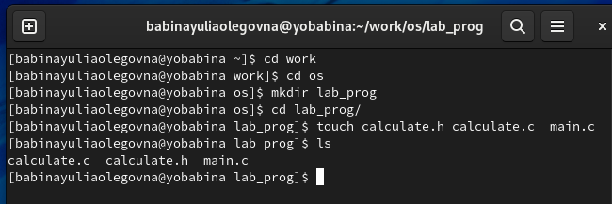

создание каталога и файла

## Компиляция программы посредством gcc:

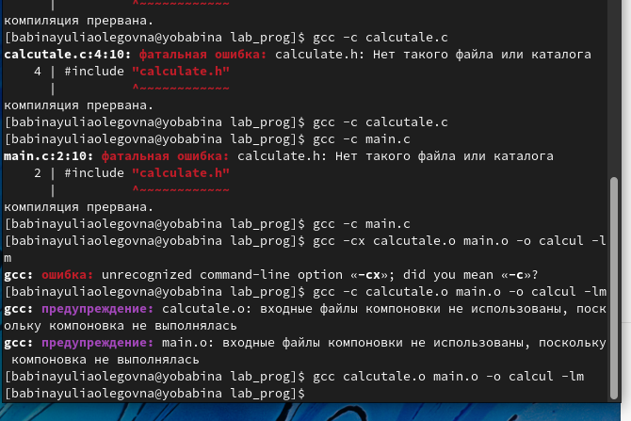

компиляция

## Пересборка проекта при помощи Makefike

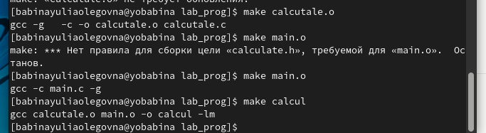

сборка при помощи файла make

## Отладка

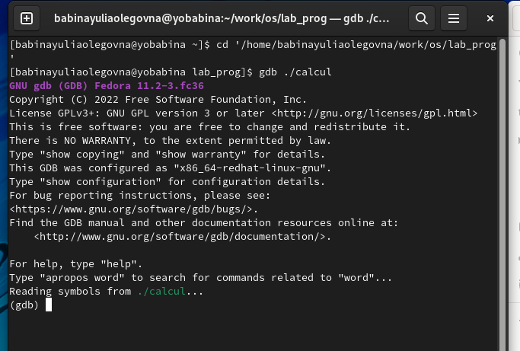

запуск команды gdb./calcul

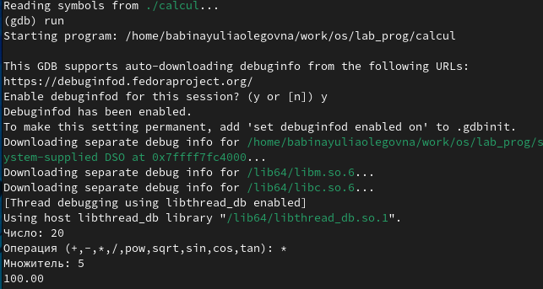

запуск команды run

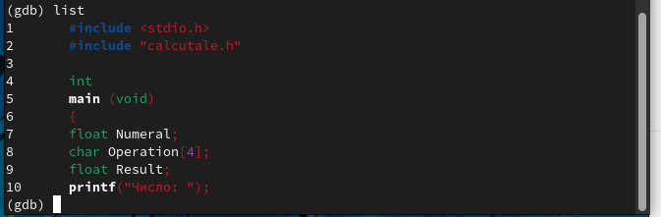

использование команды list

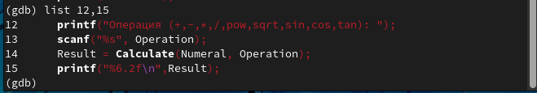

использование команды list

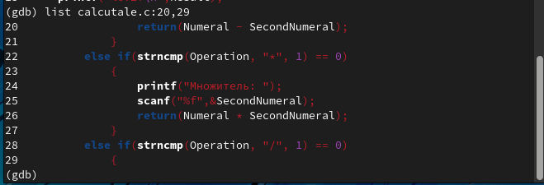

использование команды list

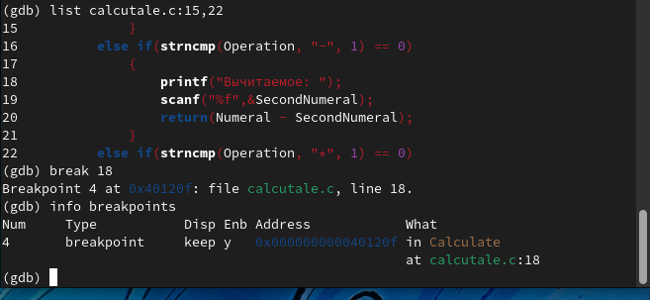

использование команды list

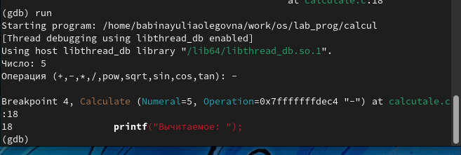

установка точки останова

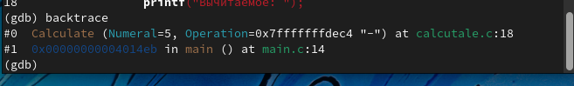

команда backtrace

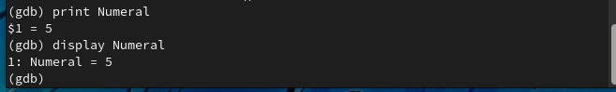

проверка работы

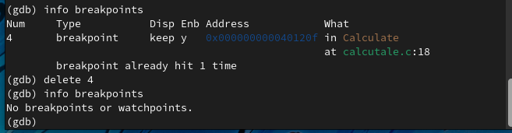

удаление точки останова

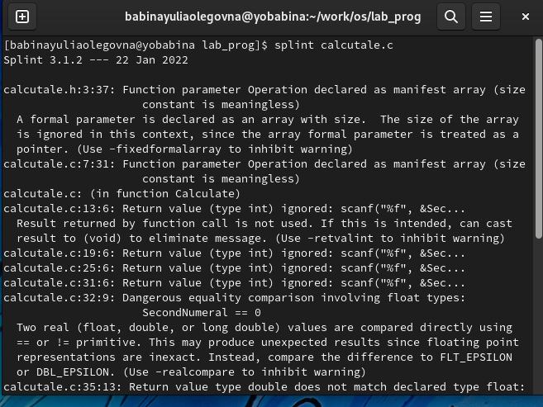

удаление точки останова

## Утилита splint

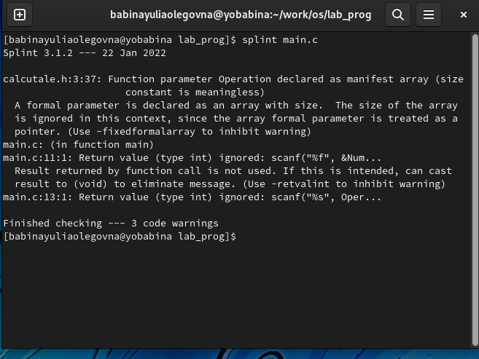

утилита split

# Вывод

В ходе данной лабораторной работы я приобрела простейшие навыки разработки, анализа, тестирования и отладки приложений в ОС типа UNIX/Linux на примере создания на языке программирования С калькулятора с простейшими функциями.